Государственное бюджетное специальное (коррекционное) образовательное учреждение

для обучающихся, воспитанников с ограниченными возможностями здоровья

специальная (коррекционная) общеобразовательная

школа № 432

Колпинского района Санкт–Петербурга.

Конспект занятия

По ОБЖ в 4 «А» классе ГПД.

Тема: **«**Правила поведения в общественном транспорте».

Проводила: М. В. Самойлова.

Цель: Вырабатывать потребность культурного поведения в общественном транспорте.

Задачи:

1.Повторить виды транспорта.

2. Отрабатывать модель поведения детей в общественном транспорте.

3. Корректировать отношение учеников к модели поведения в транспорте,

решая задачи социальной адаптации детей с ограниченными возможностями.

4. Развивать речь, внимание, память учащихся в процессе занятия.

5. Корректировать самооценку детей и учить самоконтролю.

Материал: загадки, иллюстрации.

|  |  |  |  |
| --- | --- | --- | --- |
| Этапы занятия | Деятельность педагога | Деятельность учащихся | Примечания |
| Вводная часть.  Основная часть.  Заключение. | Ребята, отгадайте загадки:  Летит птица- небылица,  А внутри народ сидит,  Меж собою говорит.  В поле лестница лежит,  Дом по лестнице бежит.  Я в любое время года  И в любую непогоду  Очень быстро в час любой  Проведу вас под землёй.  Дом по улице идёт,  На работу всех везёт.  Не на курьих тонких ножках,  А в резиновых сапожках.  Не летает, не жужжит,  Жук по улице бежит.  И горят в глазах жука  Два блестящих огонька.  Спозаранку за окошком,  Стук, и звон, и кутерьма.  По прямым стальным дорожкам  Ходят красные дома.  Какие вы молодцы все загадки отгадали!  Как можно назвать этот транспорт?  Зачем нужен общественный транспорт?  Правильно. А как называют людей которые входят в салон автобуса, трамвая или троллейбуса, спускаются по эскалатору и заходят в вагон метро, садятся в электричку или в маршрутное такси?  Правильно. Пассажир- это человек, едущий в любом транспортном средстве, за исключением водителя.  И так! Все, кто едут в транспорте, называются пассажирами. Кажется, что ничего сложного здесь нет - сел и поехал. Однако и для пассажира существуют правила безопасности.  Где люди ожидают общественный транспорт?  Как найти остановку?  Правильно. Остановки автобуса (троллейбуса) обозначаются бело – синим знаком с чёрным изображением автобуса .  На знаке трамвайной остановки вместо автобуса изображён трамвай.  Скажите, на каком виде транспорта вам чаще приходиться ездить?  Давайте поговорим о правилах поведения пассажиров в автобусе.  И так, вы стоите на автобусной остановке. Как надо себя вести?  Играть можно?  Ещё, что нельзя делать?  Правильно. Вовремя беготни и возни вы можете случайно выбежать на проезжую часть или толкнуть на неё товарища. А это очень опасно!  А можно выходить на дорогу, чтобы посмотреть - не идёт ли автобус.  Почему нельзя?  Автобус подошёл к остановке, но он едет не по нужному вам маршруту. Что надо делать?  Подошёл ваш автобус, как надо себя вести?  Молодцы! Водитель следит за посадкой и высадкой пассажиров с помощью наружных зеркал .Ведите себя достойно!  Скажите, кто садиться в переднюю дверь? Почему?  А ещё, ребята, не старайтесь запрыгнуть в автобус в последнее мгновение, когда двери уже начали закрываться. Водитель перед отправкой следит за движением других транспортных средств и может, закрывая двери, защемить вас.  Как надо входить в автобус?  Правильно. Вы вошли в автобус, на что надо обратить внимание?  При этом, о чём надо помнить?  Как надо вести себя в автобусе?  Скажите, можно высовываться в окна автобуса? Высовывать в них какие- либо предметы?  Подумайте и скажите, чего ещё нельзя делать?  Правильно. Это проявления бескультурья и невоспитанности.  Но вот автобус подошёл к вашей остановке. Как надо вести себя дальше?  Спускаться на ступеньки можно? Почему?  Водитель остановил автобус и открыл двери. Как вы будите выходить?  А, что ещё надо не забыть сделать?  Молодцы! А если после выхода из автобуса вам надо перейти на другую сторону улицы, как правильно надо поступить?  Кто знает, с какой стороны надо обходить стоящий автобус?  Вот и подошло к концу наше занятие. Давайте вспомним, о чём мы говорили?  Какие правила безопасного поведения в транспорте надо соблюдать? | Самолёт.  Поезд.  Метро.  Автобус, троллейбус.  Автомобиль.  Трамвай.  Общественный транспорт.  Это средства передвижения.  Пассажирами.  На остановках.  Перед остановками установлены знаки, которыми они обозначаются.  На автобусе.  Нельзя стоять у края тротуара, наступать на поребрик, автобус может занести, и он может задеть пассажира или даже сбить.  Нельзя.  Бегать, толкаться, возиться.  Нельзя.  Ответы детей.  Отойти в сторону. Пусть в него сядут те, кому нужно.  Садиться в него надо только тогда, когда он полностью остановиться. Не суетиться, не толкаться.  Пожилые люди, мамы и папы с маленькими детьми, инвалиды, беременные женщины – эта дверь лучше видна водителю.  Не задерживаться на ступеньках и у входа. Пройти в салон, чтобы не мешать другим пассажирам войти.  Есть ли свободное место, занять его, чтобы не мешать проходить другим людям.  Надо уступать место пожилым людям, маленьким детям, инвалидам.  Нельзя бегать по салону и толкать товарищей.  Если стоишь надо держаться за поручни.  Нельзя.  Громко разговаривать, кричать, включать мобильный телефон или плеер на полную громкость.  К выходу готовиться заранее. Спросить у других пассажиров, выходят ли они на другой остановке?  Подойти ближе к дверям.  Нельзя. Открывающиеся двери могут защемить пассажира.  Надо выходить спокойно, без суеты и спешки.  Помочь сойти маленьким детям, пожилым людям, инвалидам. Мальчики подают руку девочкам и женщинам.  Надо дойти до пешеходного перехода.  Сзади.  Ответы детей. | Педагог показывает иллюстрации транспорта.  Приложение №1.  Приложение №2.  Приложение №3.  Приложение №4; №5.  Приложение №6.  Приложение №7.  Приложение №8.  Приложение №9.  Приложение №9; №10.  Во время всего занятия педагог дополняет, поправляет ответы детей,  Помогает делать выводы.  Приложение №11. |

Приложение№1.

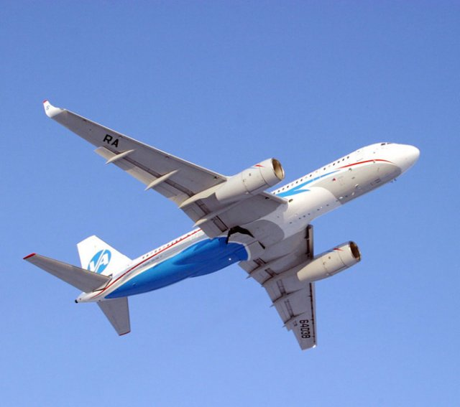

Приложение №2.

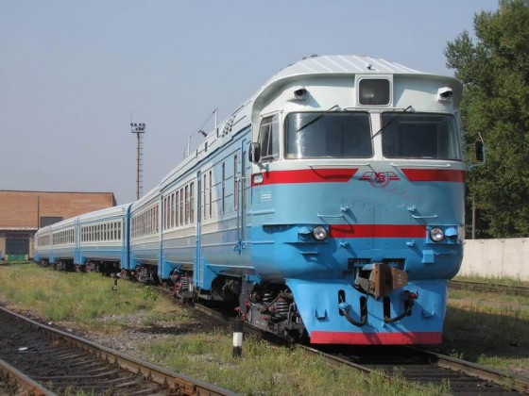

Приложение №3.

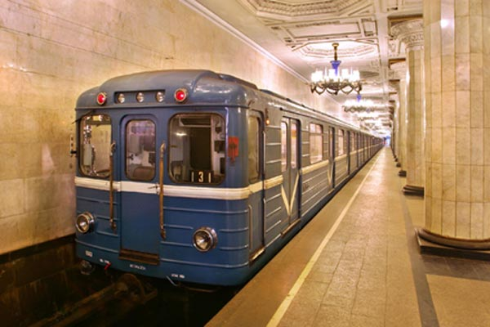

Приложение №4.

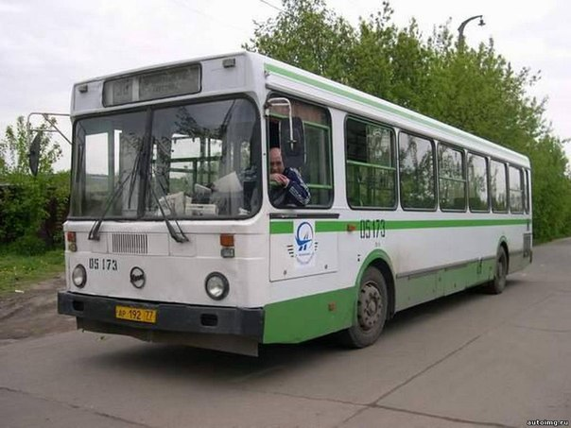

Приложение №5.

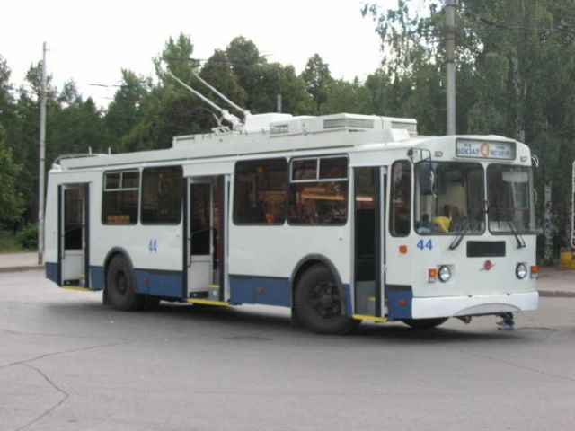

Приложение №6.

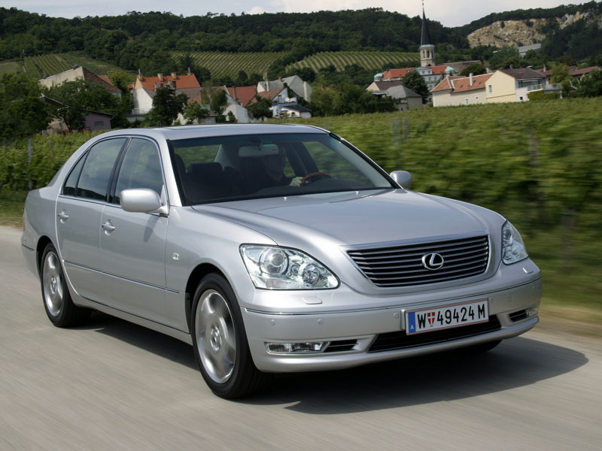

Приложение №7.

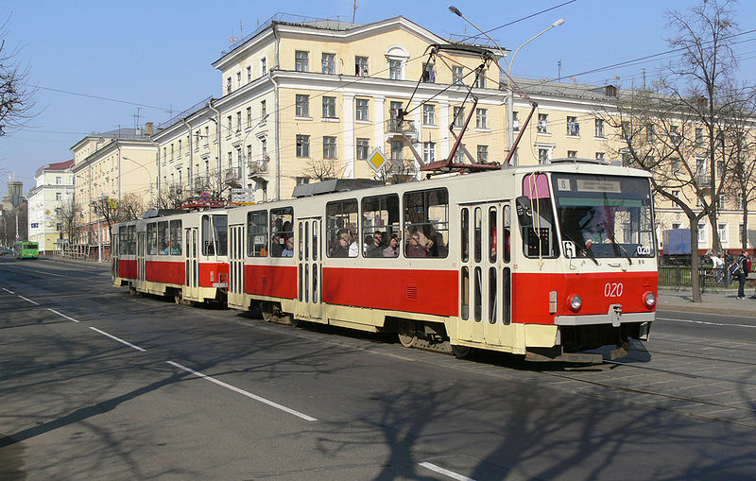

Приложение №8.

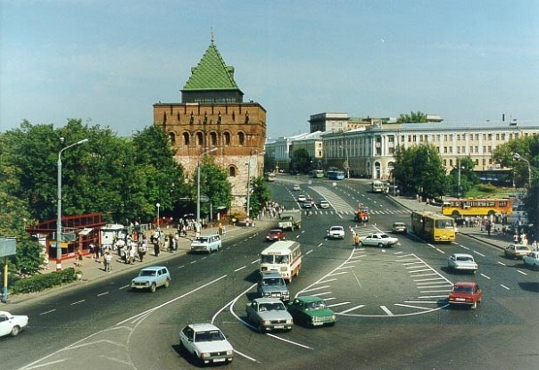

Приложение №9.

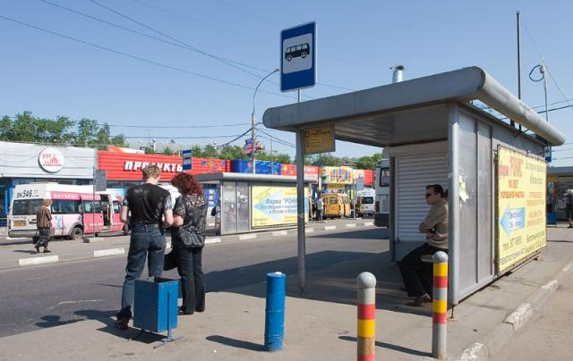

Приложение №10.

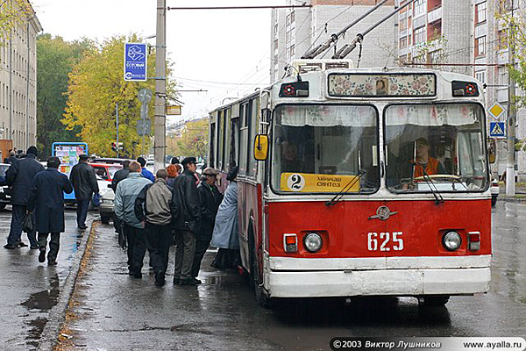

Приложение №11.

